KOMUNIKAT
dotyczący nowej funkcjonalności
w portalu Kartosfera
(włączanie/wyłączanie uwierzytelnienia 3D Secure)

Od 17 lipca 2024 r. w portalu Kartosfera udostępniono możliwość włączenia lub wyłączenia uwierzytelnienia 3D Secure dla niskokwotowych transakcji dokonywanych kartą płatniczą w Internecie, których limity zostały już określone w maju 2023 roku i wynoszą:
- Pojedyncza transakcja internetowa 100 PLN
- Suma transakcji internetowych 400 PLN
- Liczba następujących po sobie transakcji internetowych 5
Obecny status funkcjonalności w Kartosferze?
Domyślnie pozostawiono włączone dla wszystkich transakcji uwierzytelnienie 3D Secure.
Co można zmienić w Kartosferze?
Chcąć realizować transakcje niskokwotowe szybciej, bez konieczności jej potwierdzania kodem sms można w Kartosferze zmienić to ustawienie na „wyłączone”.
Status funkcjonalności w Kartosferze po wprowadzeniu tej zmiany?
Po zrealizowaniu takiej dyspozycji przy realizowaniu transakcji niskokwotowych w ramach wymienionych wyżej limitów, transakcje nie będą uwierzytelniane 3D Secure i będą realizowane w oparciu o podane dane karty (numer, datę ważności, kod CVC/CVV2).
Nowa funkcjonalność została opisana w Przewodniku technicznym po portalu kartowym: 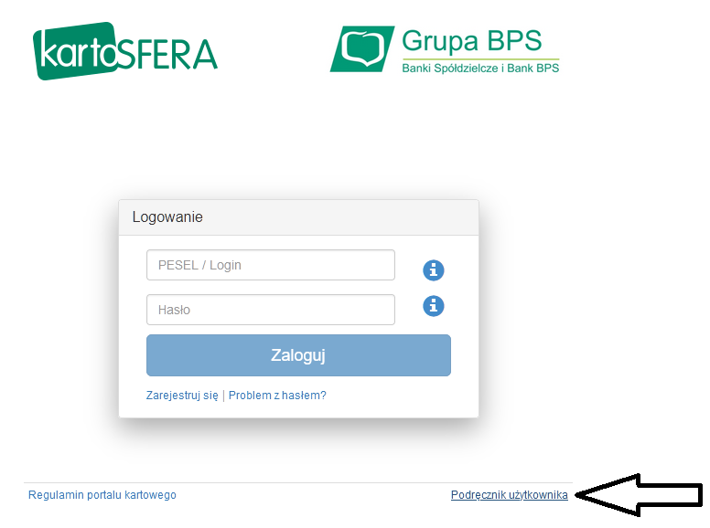 https://www.kartosfera.pl/FrontWeb/#!/login
Zarząd O.K. Banku Spółdzielczego

